司法改革 刻不容缓

囍雨 [有理儿有面](javascript:void(0);)

**有理儿有面**

微信号 youli-youmian

功能介绍 你说是不是

2021-01-12[原文](https://mp.weixin.qq.com/s?__biz=Mzg3MjEyMTYyNg==&mid=2247521468&idx=2&sn=c8caadb5bb765a3ddad29738ccf7a19c&chksm=cef6c0c9f98149dfe50414365f26fd7624b69f178ebf515db56bb3a6c841b8019e5308a87315&scene=27#wechat_redirect&cpage=50) 发表于

收录于合集





**全文共887字，图片1张，预计阅读时间为3分钟。**



▼

作者：香港媒体人 囍雨

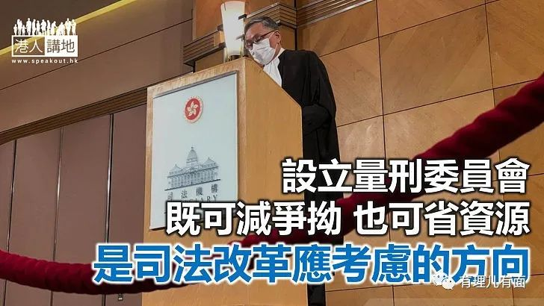

张举能昨天上任终审法院首席法官，表示法官的投诉处理机制仍有提高透明度和问责性的空间，日后会作检讨；对于有声音要求设立量刑委员会，他认为上诉庭的判决对下级法院有约束力，并会是判词中提出如何处理和类案件的方法和重点，藉着向上诉庭上诉或覆核刑期，能更有效消除各下级法院的判决差异，较量刑委员会权威。囍雨就认为，与其“等待”有问题判决然后要由律政司展开繁琐的上诉程序，设立量刑委员会，令各级法院判案时更加“有据可依”，可能更为合适。

司法资源紧张

张法官的说法，首先囍雨不可以说他有错，因为根据现行法律，如果律政司不服判决，可以向上诉庭提出上诉或覆核刑期，而上诉庭的判决，对各下级法院都有约束力，不过，现在因为黑暴运动而累积了这么多案件，如果出现“有争议”判决都要律政司上诉、再由上诉庭作出判决，然后有的案件可能还要打到去终审法院，这么对于处理案件数量已经有相当压力的法庭和律政司，似乎都未必是好事。

坊间以至社会人士要求设立量刑委员会，囍雨个人认为是合理，是一些性质明显严重的案件，例如是侮辱国旗或区旗案，好多明理人都知道案件被告应该被判坐牢，但偏偏初审时这些侮辱国家象征的人竟然可以是被判社会服务令；囍雨就在想，如果有一个量刑委员会，对不和案件都有一套量刑指引，除了可以减少争拗，其实还可以节省不论是律政司以至是法庭的司法资源。

信任被削弱的年代

就如香港律师会会长彭韵僖所指，香港正不幸地身处于公众对管治机构信任和信心逐渐减弱的时代，包括司法机构，若无就这些不公和误导的批评实时回应和澄清，长远将破坏公众对司法机构的信任，甚至可能影响司法独立。囍雨就认为，部分人对于司法机构的批评，未必很公道；但另一方面，部分人对于司法机构包括对法官的质疑，无疑是有理有据的，司法机构澄清不公和误导是一个应对方法，而面对有理据的批评，可能就涉及到包括设立量刑委员会在内的司法改革。

信任，是一点一滴、一日一日建立起来的，张举能上场，囍雨认为张法官可以展现新人事新作风，研究司法改革；改革不一定要激进而且急速，可以是具针对性而且有序地进行。





**关注公众号：**

**有理儿有面**

**理   性｜   揭   秘｜   探   讨**







### 精选留言

用户设置不下载评论